Проект благоустройства территории внутригородского муниципального образования Санкт-Петербурга муниципальный округ Народный: проект благоустройства элементов благоустройства (эскиз), объект благоустройства – территория по адресу: г. Санкт-Петербург, ул. Народная д.98 лит.О
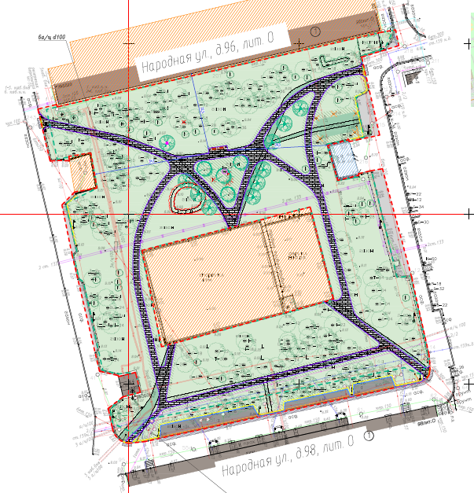
Поз. | Наименование | Кол-во | Параметры | Эскиз
1 | Диван садово-парковый на бетонных ножках | 2 | 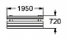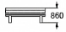  Бетон, деревянные доски Дерево – темное дерево (RAL 8011) | 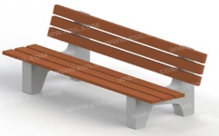
2 | Урна железобетонная | 2 | Железобетон. Внутрь урны помещается вставка.
3 | Газонное ограждение  RAL 7024 | 144 п.м | 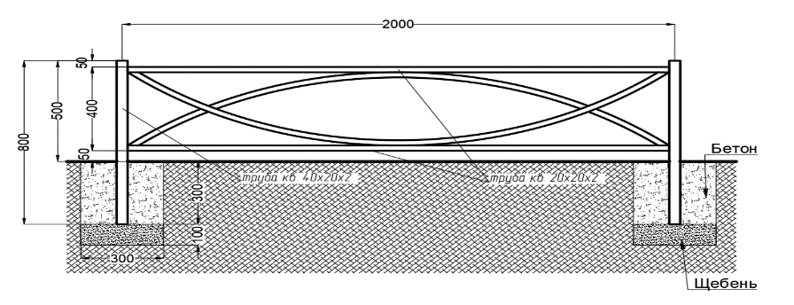
МАФ ул. Народная д.98 лит. О

Пояснительная записка
к проекту благоустройства элементов благоустройства (эскиз), объект благоустройства –территория по адресу: г. Санкт-Петербург, ул. Народная, д. 98 лит. О
- Описание местоположения объекта благоустройства.
Участок располагается по адресу: Санкт-Петербург, Народная ул., д. 98, лит. О, в Невском административном районе города Санкт-Петербурга. Участок проектирования является частью внутриквартальной территории и относится к территориальной зоне ВМО Санкт-Петербурга муниципального округа Народный. Площадь благоустройства занимает 0.8 га.
Участок ограничен с севера – территорией здания по адресу: Народная ул., д.96, лит. О, с юга – внутридворовым проездом вдоль дома по адресу: Народная ул., д. 98, лит. О, с запада - внутридворовым проездом вдоль дома по адресу: Народная ул., д. 94, лит. И, с востока - внутридворовым проездом вдоль дома по адресу: пр. Большевиков, д. 53, корп. 1, лит. К.

- Описание состояния объекта благоустройства
В настоящее время большую часть территории занимает газон в неудовлетворительном состоянии, заросший сорной растительностью и имеющий протоптанные транзиты.
В центральной части располагается спортивные площадки, построенные по ранее согласованному проекту от 28.08.2019 № 01-21-18-31203/19.
В настоящее время территория нуждается в комплексном благоустройстве, поскольку на указанной территории отсутствуют благоустроенные пешеходные маршруты, исключающий вытаптывание газона и обеспечивающий безопасное передвижение жителей по территории. При формировании пешеходной инфраструктуры на территориях жилого назначения должна быть обеспечена реализация основного функционального назначения пешеходных коммуникаций - осуществление кратчайших и безопасных пешеходных связей с наименьшими затратами времени, с учетом функциональных и планировочных особенностей конкретной территорий.

- Цели и задачи планируемого благоустройства
Цель: создание эмоционально благоприятных условий пребывания жителей во дворе, обеспечение территории комфортной средой, организованными пешеходными коммуникациями.
Задачи:
оборудовать территорию в соответствии с санитарно-эпидемиологическими требованиями и методическими рекомендациями;
устроить пешеходные коммуникации и уширения проезда;
установить бортовой камень;
восстановить существующий и устроить новый газон;
выполнить посадки кустарников и деревьев;
установить скамьи и урны.

- Экономическая эффективность и социальная значимость планируемого благоустройства
Благоустройство территорий населенных пунктов – это одно из актуальных направлений современного градостроительства в части формирования облика населенных пунктов. Оно решает задачи создания благоприятной жизненной среды с обеспечением комфортных условий для всех видов деятельности населения. Благоустройство территорий населенных пунктов включает ряд мероприятий по улучшению эстетического и внешнего облика муниципального образования, по повышению санитарно-гигиенических условий, по оздоровлению среды при помощи озеленения, по улучшению функционально-пространственной структуры территорий и предметного оборудования открытых территорий, ландшафтному дизайну. Большое значение имеет состояние среды населенных пунктов: насколько они благоустроены в целом и отдельные кварталы, а также дворовые территории.
Актуальность благоустройства дворовых территорий является важнейшей сферой деятельности муниципального хозяйства. Именно в этой сфере создаются те условия для населения, которые обеспечивают высокий уровень жизни. Тем самым, создаются условия для здоровой, комфортной, удобной жизни как отдельного человека по месту проживания, так и всех жителей города, района, квартала, микрорайона. При выполнении комплекса мероприятий они способны значительно улучшить экологическое состояние и внешний облик города, создать более комфортные микроклиматические, санитарно-гигиенические и эстетические условия на улицах, в жилых квартирах, общественных местах.
Наличие на территории благоустроенных и продуманных пешеходных коммуникаций, наличие уширений проезда, использование современных покрытий создает более благоприятную и комфортную окружающую среду для населения, что имеет важное социальное значение, в связи с чем объект приобретает высокую социальную значимость.

